需求分析文档：包含用例说明和界面原型

PPT汇报内容：

1. 项目简介（内容，亮点及特色）
2. 开发环境及工具（环境、架构、工具）

项目开发过程中使用的工具：

MS project制作项目计划，Rational-Rose进行UML建模，mockplus进行界面原型设计，Git进行项目代码及版本管理

3、人员分工及完成情况（分工、会议、完成度）

平均每星期集成一次，然后召开小组会议，讨论项目进度及集成中遇到的问题，给出解决方案。

4、功能明细及项目演示（详细说明见项目说明文档）

**最后一星期：**

跑代码，熟悉代码

修改需求分析文档，删掉一部分没有实现的需求

汇报PPT（子言）

汇报时：

**需求分析：**

1、主要面向用户——（小程序）

选菜（确定用餐人数，点菜，加菜，下单，支付，催单（订单未完成/特色），退菜（特色）），（备选：优惠券、会员制）

2、主要面对商家——（PC端）

菜单设置（售罄），单个订单管理（待制作/正在制作/已完成 特色），订单总体统计（收入明细，流水明细）

**界面原型：**

1、小程序（6）

（颖卓）

首页（点菜，我的订单）用餐人数界面

我的（信息）

（子言）

点菜界面（点菜、加菜）

（新浩）

下单界面（能看到所有选择的菜品信息）（有 加菜/退菜/催单/用餐完成按钮）

（珊珊）

催单界面（可以看到订单完成情况）

支付界面（结账）

2、PC端（5）

（小崔）

登录界面

菜品管理界面

所有订单界面

单个订单详细内容

账单明细界面

**需求分析文档**

1. 项目简介、定位、项目干系人、用户描述、产品概述、产品特性、约束、质量范围、优先级、其他产品需求、文档需求
2. 需求分析
3. 用例说明

顾客、已登录顾客、店家、餐厨

1. 界面原型

**任务：**

1、界面原型的页面流（外加美化界面）

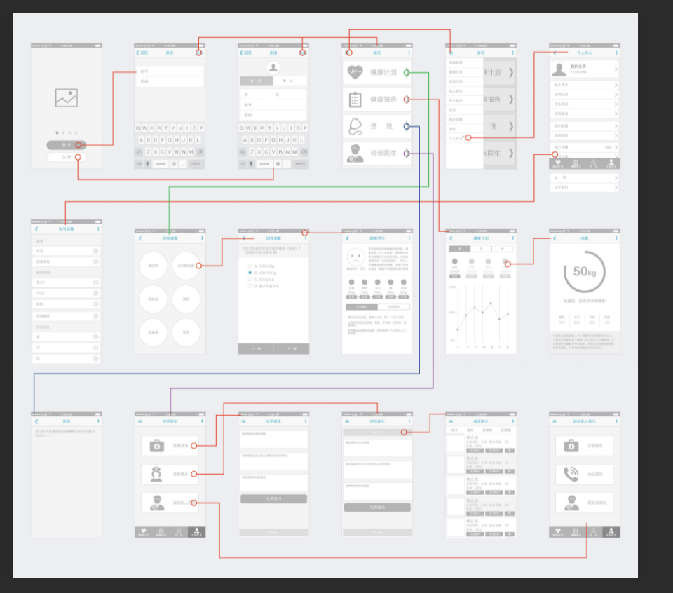

**2、用例说明11个**

1）用例说明**文字**（P75-76）

·PC端：用户（店家），已登录用户【小崔】

用例：登录、注册、找回密码、菜品管理、订单管理、账单管理

·小程序：用户（顾客）【新浩】

用例：点餐、查看订单、加菜、催单、退单、付款

2）**用例图**（下软件）【颖卓】

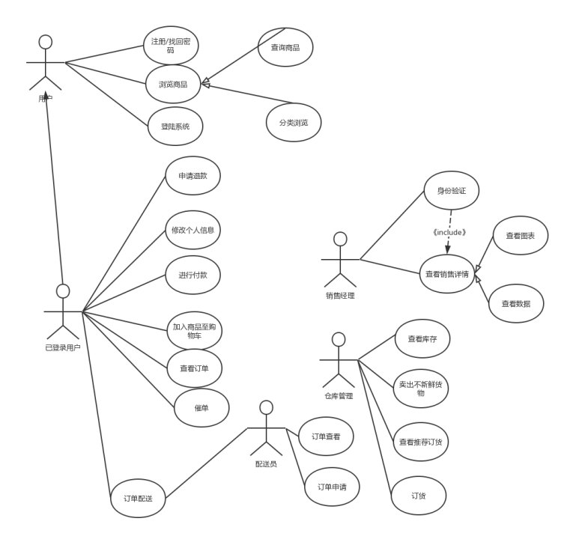

**简要说明**

背景（人员等）、用户、功能概述（组成、功能需求）

**代码修改**

1、数据库中的表及现有数据

留下哪些表

不留的表暂时不删

2、小程序前端设计

有哪些页面符合我们的需求

剩下的页面可以删去（注意与服务端的交互）

3、PC端前端设计

在现有基础上进行修改

4、服务端数据交互

如果时间允许可以申请小程序上线

PC端就用本地服务器展示